

Département de génie informatique et génie logiciel

INF3995

**Projet de conception d’un système informatique**

Documentation du projet répondant à l’appel d’offres

H2024-INF3995 du département GIGL.

***Conception d’un système d’exploration spatiale***

Équipe No 102

*Majeed Abdul Baki*

*Étienne Perron*

*Julien Roux*

*Victor Gilbert*

*Abdel Madjid Sant’anna*

*Étienne Hourdebaigt*

*Février 2024*

# Vue d’ensemble du projet

## But du projet, porté et objectifs (Q4.1)

*[Décrire brièvement le but et les objectifs du projet ainsi que des biens livrables attendus.]*

Le projet vise à concevoir un système novateur d'exploration planétaire à travers une flotte de robots. L'objectif principal est de fournir une preuve de concept démontrant que l'exploration, la communication et le contrôle à distance des robots sont réalisables.

Les livrables incluront le logiciel embarqué sur les robots ainsi que la station au sol, permettant le contrôle des robots et la récupération de leurs données. En adoptant cette approche, le projet ambitionne d'accélérer la découverte des points d'intérêt planétaire par rapport aux solutions antérieures qui reposaient sur l'utilisation de robots plus imposants et moins agiles.

## Hypothèse et contraintes (Q3.1)

*[Énumérer les hypothèses sur lesquelles repose ce plan ainsi que les contraintes dans le cadre de ce projet. Pas seulement des éléments techniques, mais aussi des éléments externes à l’équipe.]*

Notre plan repose sur un certain nombre d’hypothèses qui sont basées sur les connaissances que nous avons au début du projet :

* Nous supposons que la simulation Gazebo est équivalente à l’utilisation des robots LIMO.
* Nous supposons que notre environnement pour rouler les différents serveurs n’engendrera pas d’erreurs lorsqu’il sera déployé sur un réseau plus large lors des vraies missions.
* Nous formons l’hypothèse que nous pouvons négliger l’effet qu’aura le terrain d’une planète sur la mobilité du robot, puisque nos tests se font sur un terrain très plat dans une salle de test.
* Le système testé sur 2 robots, mais on suppose qu’il va être applicable pour un nombre arbitraire de robots

Un projet comme celui-ci contient bien sûr des contraintes qui affecteront le travail de l’équipe :

* L’équipe a comme contrainte d’implémenter une solution pour les robots LIMO AgileX.
* Nous sommes aussi limités à ne pas dépasser 630 heures de travail en tout, et avons 3 mois environ pour présenter notre produit.
* Les ressources sont aussi limitées puisqu’une seule salle de test et seulement deux robots sont disponibles pendant la phase de développement.

## Biens livrables du projet (Q4.1)

*[Énumérer les artéfacts qui devront être créés durant le projet avec leurs dates prévues de publication.]*

Le premier livrable sera le PDR (*Preliminary Design Review*), dont l’échéance est le 16 février 2024. Nous avons plusieurs étapes à respecter :

* Il faut d’abord répondre à l’appel d’offres ce qui demande plusieurs documents :
  + La création de documents d’architecture. Un pour l’architecture logicielle générale du projet et trois autres diagrammes spécialisés sur les architectures suivantes : systèmes embarqués, simulation ainsi que pour l’interface utilisateur.
  + Nous avons aussi listé quelles sont les plus grandes étapes d’avancements dans le développement des applications et nous l’avons mis sous forme d’un diagramme de Gantt afin de présenter les différentes phases.
  + Planification de projet et prévision de coûts.
* Ensuite il faut aussi livrer un prototype minimal qui comprend plusieurs parties reliées ensemble, soit l’interface de base de la station de sol, 2 robots identifiables par l’interface, et le lancement de l’exploration sur la simulation. Les artéfacts sont les suivants :
  + Une interface graphique qui permet à l’utilisateur de communiquer avec les robots réels ou dans une simulation (frontend Angular).
  + Un programme pour les robots utilisant la librairie ROS.
  + Un serveur qui servira à faire l’interface entre les robots et l’utilisateur (backend Python avec librairies FastAPI et ROS).
  + Chaque programme roule sur des conteneurs Dockers différents

Le deuxième livrable est le CDR (Critical Design Review), à rendre pour le 22 mars 2024. La plupart des artéfacts ou documents seront créés, mais il s’agira de les mettre à jour.

* Nous aurons la documentation:
  + Architecture logicielle ajustée s’il y a lieu
  + Mises à jour sur le déroulement du projet
  + Résultats des tests effectués
* Ainsi que la partie technique avec la 2e itération du prototype
  + Cela inclut de régler des problèmes détectés auparavant et aussi ajouter de nouvelles fonctionnalités afin de remplir plus de requis.
  + Remise de la base de données PostgreSQL, liée au serveur Python.

Pour la remise finale, soit le RR, le but est de terminer tous ces chantiers amorcés au fur et à mesure de la session:

* Rédaction de la documentation finale avec résultats et conclusion
* Développement du prototype final
* Élaboration d’un plan de démonstration afin d’atteindre un niveau de maturité 4 de la solution.
* Et afin de présenter nos résultats, nous préparerons une présentation orale.

# Organisation du projet

## Structure d’organisation (Q6.1)

*[Décrire la structure d’organisation de l’équipe de projet et les différents rôles des membres.]*

Afin d’assurer un bon fonctionnement de notre équipe, nous avons établi une structure qui régira l’organisation de l’équipe. Cette structure comprend plusieurs règles. La première est que les décisions de conceptions architecturales seront prises en consensus lors de rencontre d’équipes. Lors des rencontres d’équipes, un coordonnateur est assigné afin d’assurer un déroulement fluide de la réunion.

Nous avons organisé nos semaines de manière à tenir trois réunions Scrum hebdomadaires, dans le but de maintenir le cap vers nos objectifs tout au long de la session. Pendant ces rencontres un secrétaire est nommé pour garder des traces écrites des nouveaux éléments discutés en réunion. Ce fonctionnement Agile va nous aider à nous entraider et qu’il y ait le moins de bloquants possibles.

Encore pour nous aider à rester organisés nous avons assigné des rôles à chaque membre de l’équipe. Julien Roux assurera le rôle de coordonnateur, ce qui signifie que son rôle principal est d’assurer l’assignation des taches et le respect des différents échéanciers. Le reste de l’équipe, soit : Victor Gilbert, Majeed Abdul Baki, Étienne Perron, Abdel Madjid Sant’anna et Étienne Hourdebaigt qui auront le rôle de développeurs.

## Entente contractuelle (Q11.1)

*[Décrire le type d’entente contractuelle proposée pour projet et les raisons de ce choix]*

Notre équipe propose à l’agence spatiale un contrat à prix ferme pour différentes raisons. D’abord, le niveau de spécification pour le projet est élevé. Chaque livrable est très précis et ne devrait pas évoluer pendant le développement. C’est une caractéristique clé de ce type de contrat.

Aussi, les requis étant établis, le promoteur pourra faire des vérifications de manières régulières par rapport à nos avancements. Ce contrat offre aussi plus de tranquillité d’esprit pour l’agence puisque nous nous engageons à respecter les requis donnés en entier.

# Description de la solution

## Architecture logicielle générale (Q4.5)

*[Un diagramme qui résume l’architecture. Un texte qui décrit et justifie les choix. Mention des requis concernés.]*

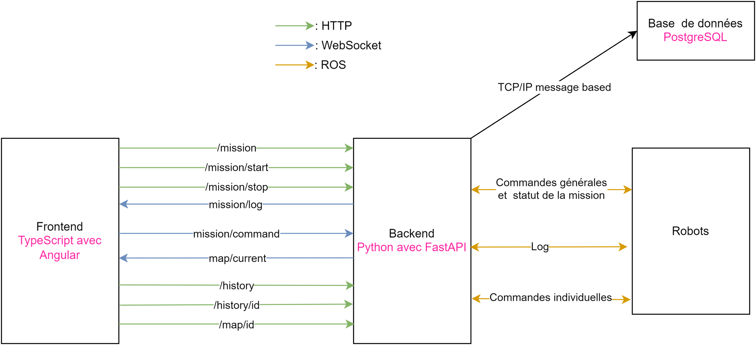

Figure 1. Diagramme d’architecture logicielle général

Ce diagramme décrit les différentes routes et protocoles qui seront utilisés afin de communiquer entre les différentes parties du projet. Notre frontend désigne l’interface utilisateur, c’est la partie de notre projet qui permet de lancer et paramétrer les différents programmes de missions. Pour accomplir ces tâches, notre frontend communique avec notre backend à travers certaines routes HTTP pour les demandes qui ne sont pas faites au cours des missions. Pendant les missions, les communications se font grâce à des connexions *WebSocket* afin de simplifier les demandes et envois des nouvelles informations disponibles. Notre backend fait le pont entre plusieurs entités qui sont, notre frontend, comme expliquée plus tôt, les différents robots, et nos bases de données PostgreSQL. La communication entre le backend et les robots est intégrée à travers ROS qui couvre d’autres protocoles. Les différentes flèches sur le schéma montrent les différents *Topics* et *Services* qui seront implémentés sur ROS. L’backend gère aussi les entrées avec les différentes bases de données qui vont garder toutes les données qui doivent persister. Cela inclut entre autres les historiques des missions et les différentes cartes. Cette communication est faite grâce au protocole mis en place par la base de données PostgreSQL.

## Station au sol (Q4.5)

*[Quelques blocs des principaux modules ou classes seulement. Des diagrammes sont nécessaires. Un texte qui décrit et justifie les choix.*

*Mention des requis concernés.]*

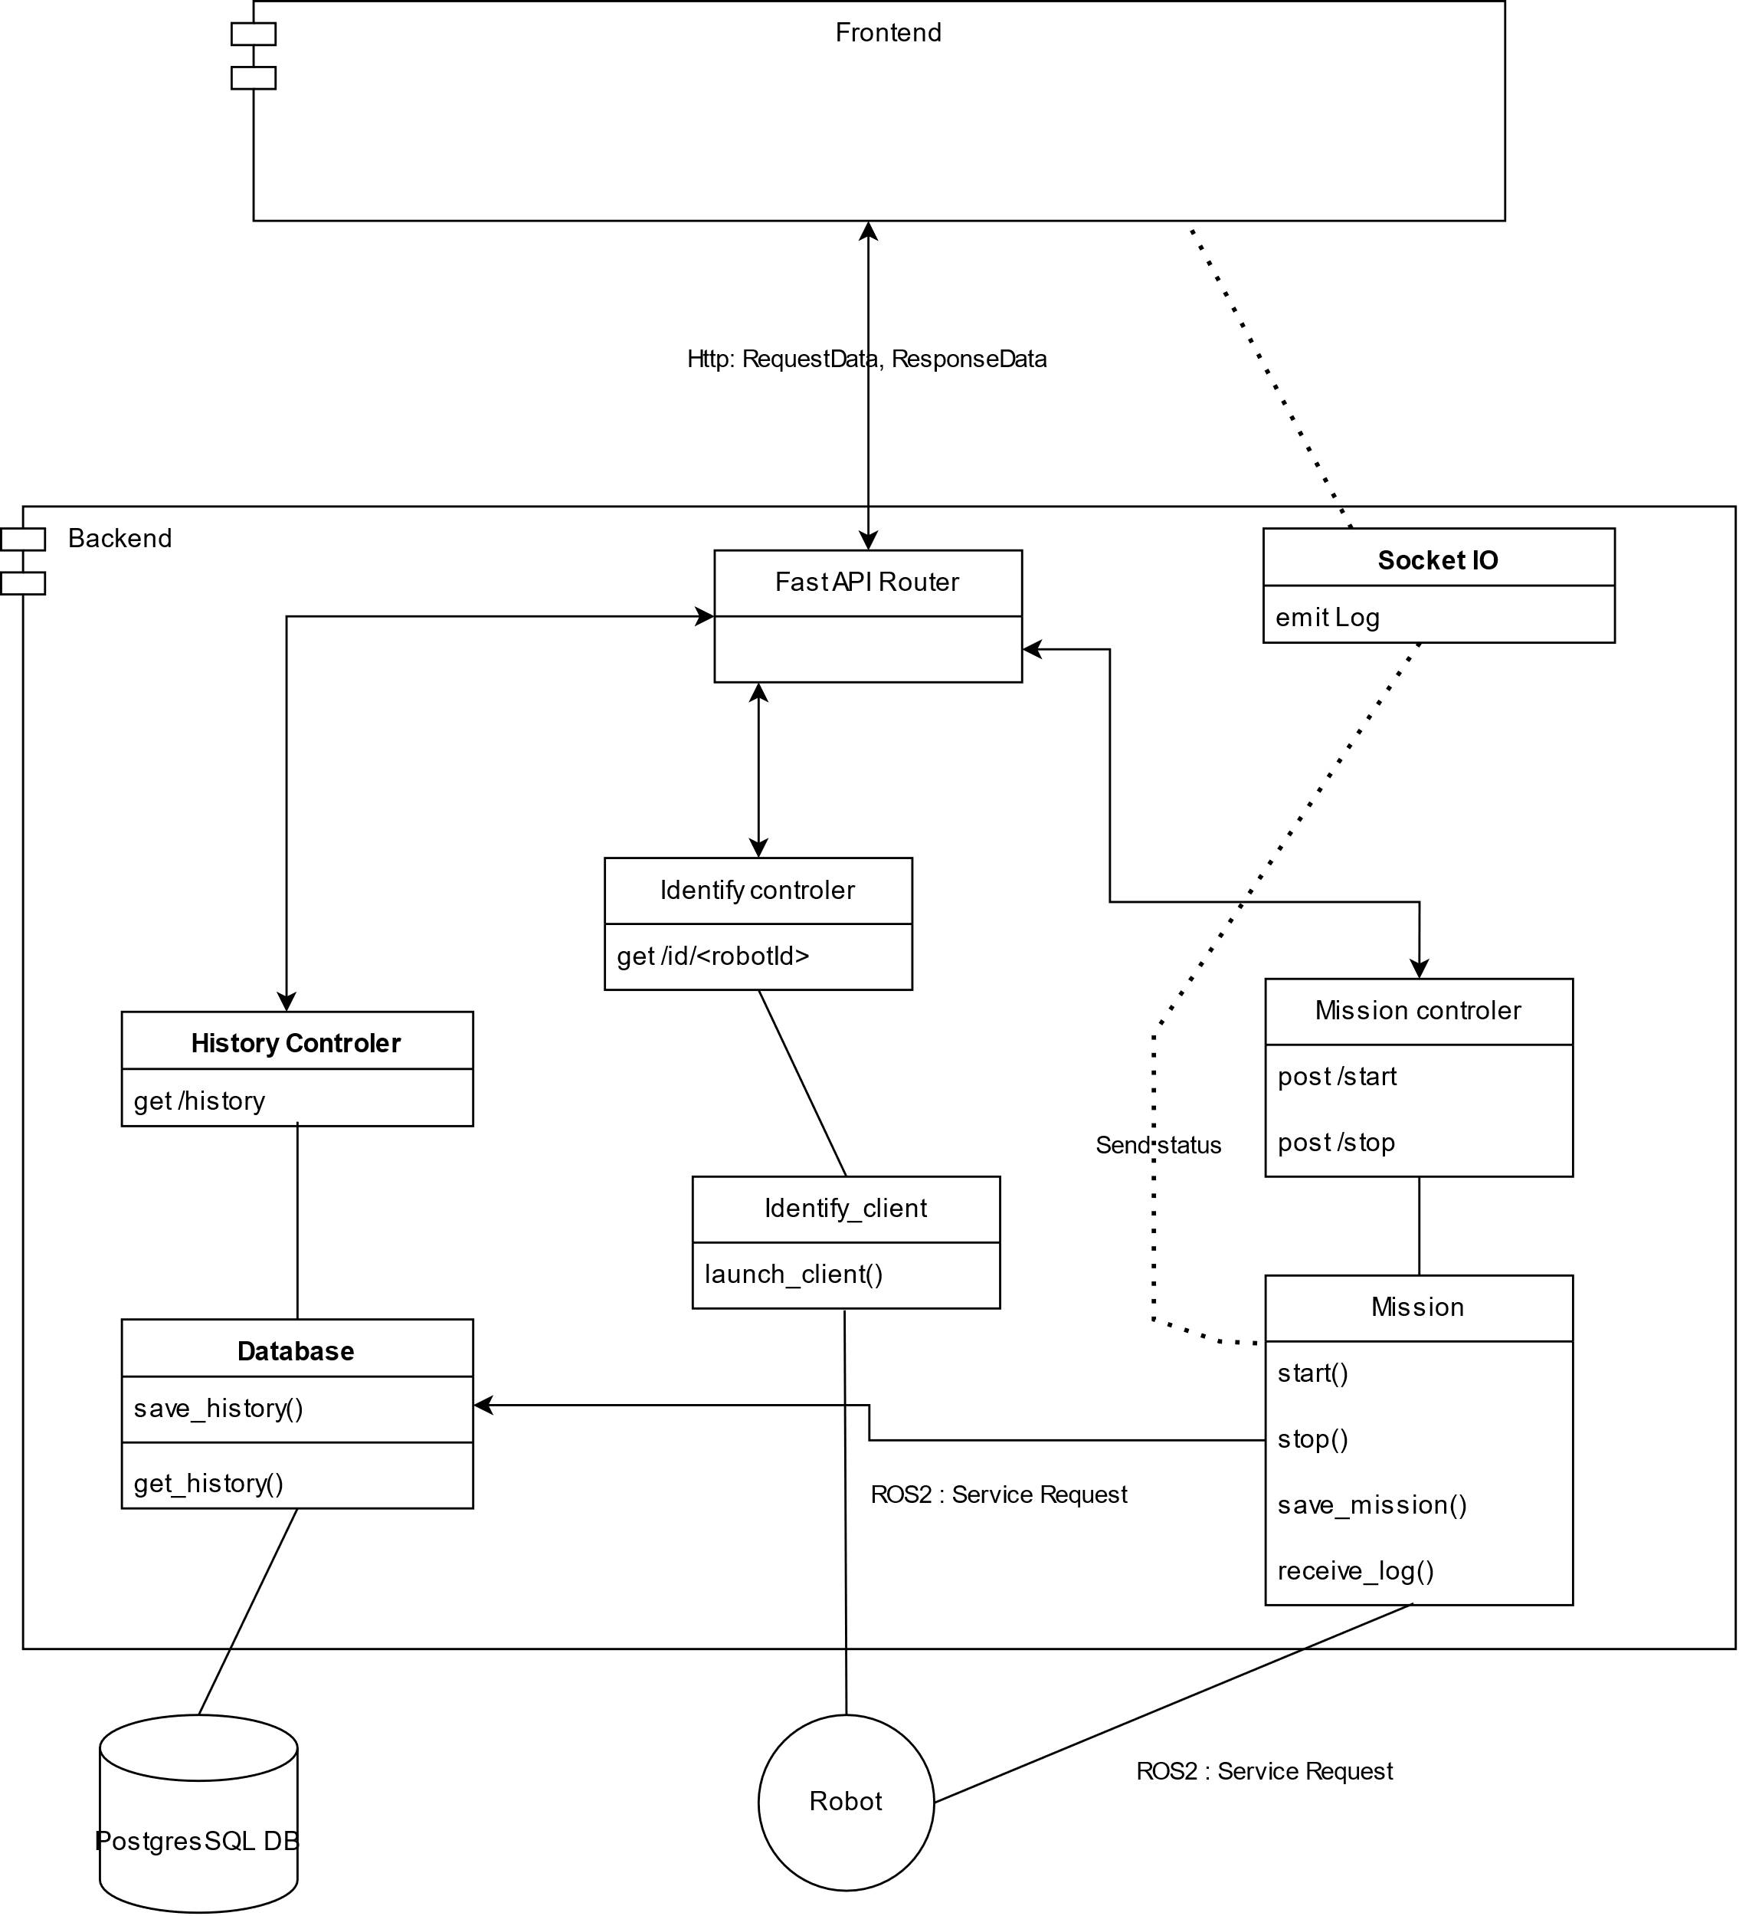

Figure 2. Diagramme d’architecture serveur

* Routeur FastAPI:
  + Gère les requêtes HTTP et les dirige vers les contrôleurs appropriés
* Contrôleur *Identify*:
  + Gère l’identification des robots
* Contrôleur d'historique:
  + Gère l'historique des missions
* Contrôleur de mission:
  + Gère le lancement, l'arrêt et la surveillance des missions
* Base de données:
  + Stocke les données des missions et des utilisateurs

## Requis concernés

* Le système doit être capable de gérer plusieurs utilisateurs et missions.
* Le système doit identifier chaque robot séparément
* Le système doit être capable de stocker et de récupérer des données des missions précédentes.
* Le système doit être capable de surveiller l'exécution des missions.

## Logiciel embarqué (Q4.5)

*[Un diagramme qui résume l’architecture. Un texte qui décrit et justifie les choix.*

*Mention des requis concernés.]*

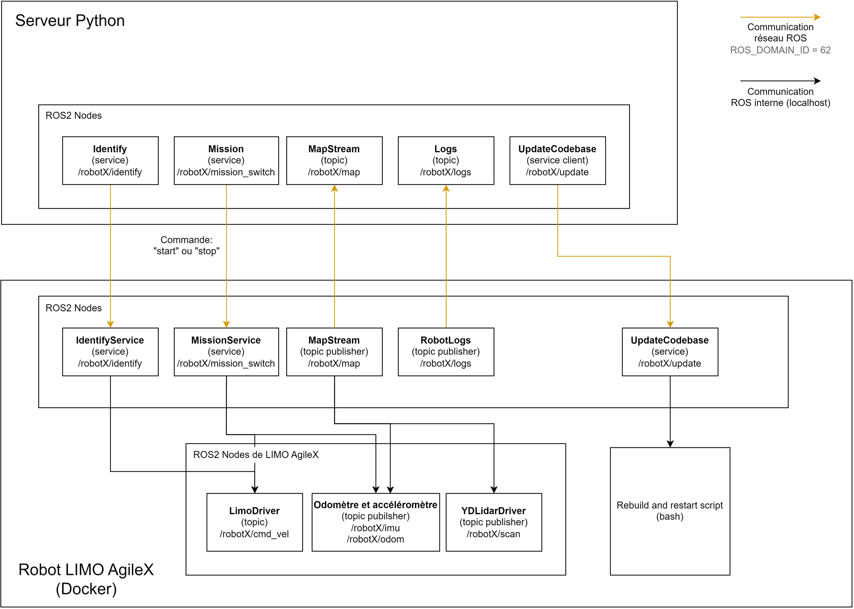

Figure 3. Diagramme du logiciel embarqué

Avant d’entamer la description des différents modules présents sur les robots, il est important de noter que les services et topics offerts par ceux-ci sont tous précédés d’un espace de nom (namespace) qui permet de différencier les différents robots lors d’une communication. Ceci nous offre donc la possibilité de communiquer avec les robots séparément. Les namespaces ont tous la forme /robotX/<…> où le X correspond au numéro de chaque robot (1, 2, etc). Ce numéro identifiant le robot sera conservé sur chaque robot sous la forme d’une variable d’environnement.

Identify:

* Au moyen d’un service ROS (/robotX/identify), le serveur backend demande au robot de s’identifier. Le robot répond alors en tournant sur lui-même. Cette réponse permet à l’opérateur de savoir quel robot physique correspond au robot numéroté “1”, par exemple. Le nœud Identify permet de répondre au requis R.F.1. Dans le namespace

Mission:

* Le serveur backend demande au robot de lancer la mission au moyen d’un service ROS (/robotX/mission_switch). Le robot démarre alors la mission et retourne une rétroaction pour informer le serveur que tout fonctionne toujours bien. L’avantage d’utiliser un service est que le serveur aura une réponse confirmant la réception, permettant d’annuler la mission à tout moment ce qui est un requis. Le nœud Mission permet de répondre au requis R.F.2.

Map Stream:

* Au moyen d’un topic (/robotX/map), le robot communique les informations qu’il découvre au moyen de ses caméras et LIDAR et qui permettent de modéliser la salle dans laquelle il se trouve. Le serveur backend s’inscrit à ce topic et reçoit les informations en continu, ce qui lui permet de retransmettre ces informations au client pour qu’il affiche le modèle de la salle à l’opérateur. Le nœud Map permet de répondre aux requis R.F.8, R.F.9, R.F.11 et R.F.18.

Robot Logs:

* Les journaux d’événements (logs) sont générés par le système embarqué sur le robot afin de garder un suivi des informations récupérées par les capteurs. Le robot transmet les informations récupérées en les publiant sur un topic (/robotX/logs) auquel le serveur backend se souscrit afin de récupérer les informations pour les traiter. Le nœud Logs permet de répondre au requis R.C.1.

Update codebase:

* Le serveur backend envoie les fichiers modifiés au robot au moyen d’un service. Le backend est le client et le robot est le serveur du point de vue du service (/robotX/update). Lorsque le robot reçoit les nouveaux fichiers, il lance un script *bash* qui fait une sauvegarde de l’état présente du code embarqué, modifie les fichiers, reconstruit l’environnement (*colcon build*) et le relance. S’il y a des erreurs, le script ramène les fichiers à la version précédente et redémarre le système embarqué avec cette version qui fonctionne. Les erreurs sont alors retournées au serveur backend qui les retransmet au client. Le nœud *Update* permet de répondre au requis R.F.14.

## Simulation (Q4.5)

*[Un diagramme qui résume l’architecture. Un texte qui décrit et justifie les choix.*

*Mention des requis concernés.]*

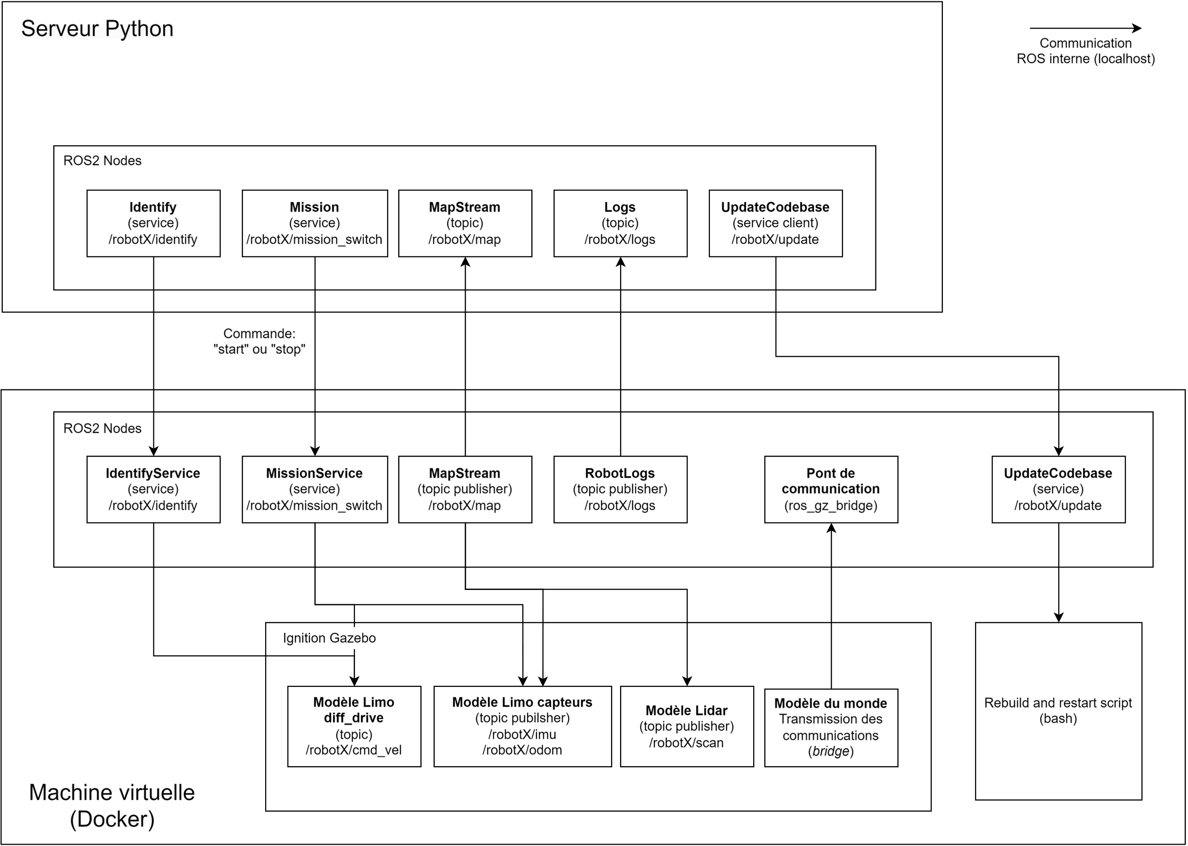

Figure 4. Diagramme de la simulation

La simulation adoptera une architecture très similaire au système embarqué. En effet, tous les éléments du système embarqué seront intégrés à la simulation afin de bien imiter la version qui sera sur le robot.

Ainsi, nous ajouterons un nœud ros_gz_bridge qui permettra de faire le pont entre le logiciel de simulation Ignition Gazebo et les nœuds ROS2 de notre système embarqué. Nous choisissons le simulateur Ignition Gazebo puisqu’il est adapté pour les applications utilisant ROS2, et utilise les mêmes conventions de ROS2. Un exemple de ceci est l’utilisation du topic *cmd_vel* pour contrôler le déplacement du robot.

Finalement, la simulation et les nœuds ROS2 seront placés dans une machine virtuelle Docker qui permettra de rendre la solution portable sur les différentes machines où la simulation sera exécutée.

## Interface utilisateur (Q4.6)

*[Un diagramme qui résume l’architecture. Un texte qui décrit et justifie les choix.*

*Mention des requis concernés.]*

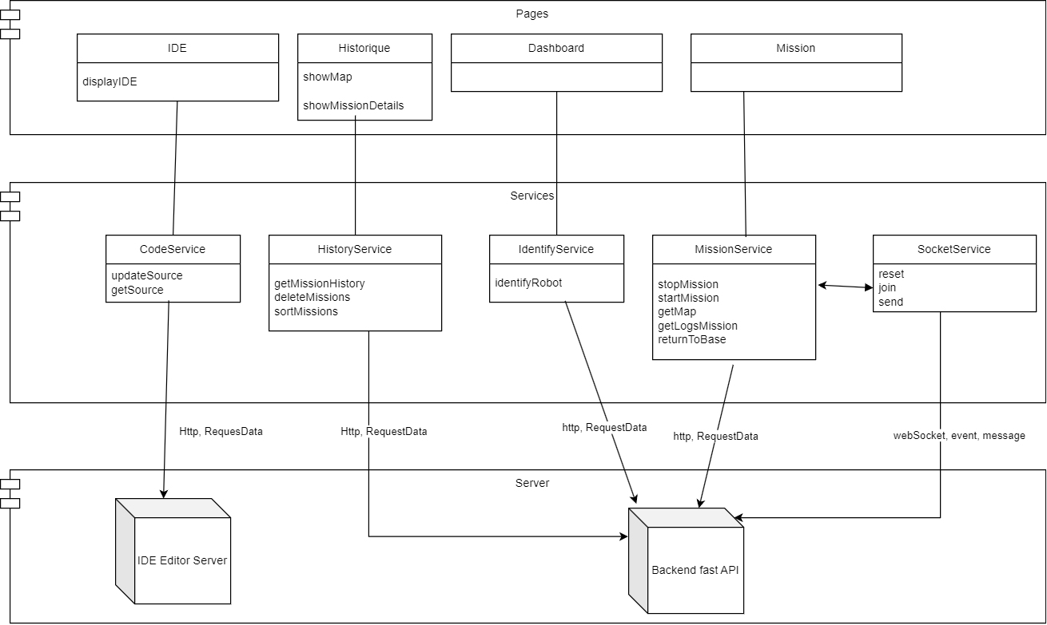

Figure 5. Diagramme de l’interface utilisateur

Le diagramme ci-dessus décrit l'architecture de notre interface utilisateur, mettant en évidence les différentes couches ainsi que les différentes interactions. On peut voir dans ce diagramme que nous avons fait le choix d'un design en 4 pages avec:

* La page "Mission" qui est responsable d'une mission en cours. En effet, elle permet de lancer et d'arrêter une mission, mais aussi de contrôler la mission en cours et de lire les informations liées à cette dernière, telles que la carte et les logs. Ceci est rendu possible par son association avec le service de mission, qui possède toute la logique des fonctions à appeler pour réaliser les actions. Il communique en HTTP avec le backend pour répondre aux demandes de la page "Mission", sauf pour les données en temps réel telles que les logs ou la carte pour lesquels il utilise le SocketService pour une communication en Websocket avec le BackEnd.
* La page "Historique" permet d'afficher et de gérer les informations des dernières missions, et de les trier. Elle communique avec le HistoryService afin de récupérer les données en provenance du backend et d'effectuer des opérations sur ces dernières.
* La page "IDE" est en fait un éditeur de code. C'est une interface permettant de modifier le code source du robot et de le mettre à jour. Elle interagit avec le service "CodeManager" afin de récupérer le code source du robot et d'envoyer le code modifié à l’IDE Editor Server pour qu'il mette à jour ce dernier.
* La page "Dashboard" est la page de présentation de l'interface utilisateur. Elle présente notre projet et interagit avec le IdentifyService afin de permettre aux usagers d'identifier les robots. Le IdentifyService communique avec le backend avec HTTP, qui lui communique avec les robots afin de compléter les actions d'identification.

## Fonctionnement général (Q5.4)

*[Comment arriver à faire fonctionner votre système à partir du code développé. Interface, usager, téléchargement, initialisation et démarrage, etc…*

*Aussi, ajouter les détails pour que le correcteur puisse faire fonctionner votre système]*

**Requis :**

*Pour lancer notre projet, il est nécessaire d’avoir le programme Docker installé sur le système. Le système d’exploitation préférable est Linux (Ubuntu), mais nous avons des scripts adaptés pour Windows ou Mac si vous téléchargez l’équivalent des programmes (exemple Docker Desktop pour Windows).*

**Procédure :**

La première étape pour faire fonctionner notre système est d’abord de télécharger le code. Ceci peut être réalisé avec la commande suivante:

git clone --recurse-submodules git@gitlab.com:polytechnique-montr-al/inf3995/20241/equipe-102/INF3995-102.git

Pour démarrer le serveur frontal, il suffit de se déplacer dans le répertoire INF3995-Frontend, puis de lancer la commande suivante:

docker compose up

Il en va de même pour le serveur dorsal (répertoire INF3995-Backend). Les robots sont quant à eux différents. Dans leur cas, il convient de se déplacer dans le répertoire “INF3995-Robot/robot” et de lancer le script “launch-robot.sh”. Ce script s’occupe de préparer automatiquement l’environnement sur les robots puis de démarrer l’exécution du code. Il est possible de lui fournir le paramètre “-h” afin de connaître les paramètres qu’il prend en entrée. Des valeurs par défaut sont préétablies, ce qui rend les paramètres optionnels.

Lorsque ces étapes d’installation sont terminées avec succès, un opérateur peut interagir avec le robot au moyen de l’interface utilisateur, disponible à l’adresse [localhost:4200](http://localhost:4200).

**Précision pour la simulation :**

Les étapes et programmes pour déployer la simulation se trouvent aussi dans le répertoire INF3995-Robot, mais il faut cette fois-ci se diriger vers le dossier “simulation” plutôt que “robot”. Il est important d’avoir d’abord installé l’outil rocker pour accéder à une interface graphique. Pour démarrer la simulation, il suffit alors de rouler les deux commandes suivantes:

docker build -t "rosignbase"

rocker --x11 --device=/dev/dri --volume $(pwd):/root/INF3995-Robot --port 22900:22900 --port 22901:22901 --port 22902:22902 --port 22910-22921:22910-22921 --image-name=rosign --name=simulation-ign rosignbase

Le code pour la simulation est dans le répertoire INF3995-Robot car il est similaire à celui qui roule sur les vrais robots. Pour la lancer, il faut

* Dans le cas de Windows, il faut ouvrir une console à la racine du répertoire, et lancer le docker adapté à Windows.

cd INF3995-Robot/simulation/windows

docker build -t simulation-docker .

cd ../..

docker run --rm -p 5901:5901 -v .:/root/INF3995-Robot -it simulation-docker bash -c "TVNC_WM=xfce /opt/TurboVNC/bin/vncserver -securitytypes None; /bin/bash"

Une fois le docker lancé, on peut se connecter grâce à un client VNC tel RealVNC, à l’adresse localhost:5901.

# Processus de gestion

## Estimations des coûts du projet (Q11.1)

*[Fournir les estimations de coûts du projet.]*

# Dépenses liées aux employés :

En prenant en compte les rôles de chaque membre de l’équipe et les taux horaires reliés à chaque rôle. Nous partons du principe que nous utiliserons les 630 heures-personnes maximales. On déduit alors ces résultats :

* heures par employé
* Donc en tout pour les employés le salaire s’élève à 83 475$

# Dépenses liées au matériel :

Pour les deux robots que nous devons nous procurer, le prix unitaire de chaque robot est de 2 499,95$US; en ajoutant les frais estimés de livraison qui sont de 80$US, on obtient pour finir 3 460,47$CA, soit 6 920,94$CA au total pour les deux en tenant compte du taux de change en date du 16 février 2024.

Ensuite pour notre environnement de tests, nous avons besoin d’un parcours avec obstacles amovibles ainsi qu’un routeur avec des câbles Ethernet. Le coût de ce matériel est estimé à 527,36$CA.

# Dépenses totales :

Si nous faisons l’addition de tous ces coûts nous avons : 83 475$CA + 6 920.94$CA + 527.36$CA = 90 923.30$CA

## Planification des tâches (Q11.2)

*[Inclure: Un diagramme indiquant l’allocation du temps pour chaque tâche. Fournir une vue d’ensemble de l’horaire des 2, 3, 4 (maximum) principaux jalons (milestones). On doit aussi voir la répartition des tâches entre les membres de l’équipe.]*

Voici les différentes répartitions du temps pour nos différents jalons.

Ce diagramme de Gantt démontre la division des tâches à effectuer en fonction du temps. À partir des requis fonctionnels sélectionnés, nous avons établi les tâches à effectuer et les avons réparties tel que montré dans le calendrier, en fonction des forces de chaque membre. L’ordre des tâches a été décidé en fonction des livrables attendus des revues de conception, et selon l’ordre de progression des fonctionnalités (par exemple le lancement de mission est prévu d’être terminé avant le début de l’historique des missions).

Les jalons principaux sont le PDR, le CDR et le RR.

## Calendrier de projet (Q11.2)

*[Insérer un tableau qui indique les dates cibles de terminaison des phases importantes, des dates de version et autres jalons. Un résumé seulement.]*

|  |  |  |
| --- | --- | --- |
| Date cible | Nom du Jalon | Description |
| 2024-01-25 | Préparations préliminaires  V0.5 | Fin de créations et paramétrages des différents environnements de développement. |
| 2024-02-10 | Communication de base avec le robot | Communication de base fonctionnelle avec les robots pour accomplir des tâches simples. |
| 2024-02-15 | V1.0 | Version 1 fonctionnelle pour les robots, ce qui comprend les programmes pour: Frontend, Backend et robots |
| 2024-02-16 | PDR | Remise du document PDR et réponse à l’appel d’offres. |
| 2024-03-02 | V1.5 | Intégration de nouvelles fonctionnalités comme : carte 2D/3D, chercher statut du robot sur l’interface, déplacement exploratoire robot et intégration IDE dans l’interface. |
| 2024-03-17 | V2.0 | Intégration de nouvelles fonctionnalités comme : algorithme d’évitement d’obstacles, une carte fonctionnelle sur l’interface, mise à jour du robot depuis l’interface. |
| 2024-03-17 | CDR | Remise du CDR |
| 2024-03-30 | V2.5 | Intégration de nouvelles fonctionnalités sur le contrôle du positionnement du robot. |
| 2024-04-12 | V3.0 | Tous les requis sont fonctionnels sur interface, backend et robots et la base de données. |
| 2024-04-16 | RR | Remise du RR |
| 2024-04-16 | Présentation orale | Notre équipe est prête à faire la présentation orale du projet. |

## Ressources humaines du projet (Q11.2)

*[Indiquer le nombre et le type de ressources humaines nécessaires, incluant les qualifications spéciales ou l’expérience des membres de l’équipe.]*

Le projet repose sur les 6 membres de l’équipe qui ont tous une bonne expérience en programmation générale, mais aussi en développement embarqué et *full stack*. Notre équipe bénéficie aussi d’expérience en conteneurisation (Docker) et Linux. Tout ce savoir acquis est un grand avantage puisque toute l’équipe devra participer au niveau technique.

Nos développeurs ont des qualifications en développement Web avec AngularTS, et des connaissances *full stack* pour interfacer avec le serveur backend python. Ils ont aussi de l’expérience avec Python.

Chaque membre a aussi de l’expérience en travail d’équipe, ce qui est indispensable pour un projet avec des dates serrées et des livrables fréquents. Le membre possédant de l’expérience en gestion, comble le rôle de coordonnateur dans notre équipe. Ce rôle est grandement nécessaire dans des défis d’envergure. Il va nous permettre de rester organiser et assurer que les communications dans l’équipe sont bonnes.

# Suivi de projet et contrôle

## Contrôle de la qualité (Q4)

*[Tous les biens livrables doivent être soumis à un processus de révision. Une révision est requise afin de s’assurer, au moyen de lignes directrices et de listes de vérification, de la qualité de chaque bien livrable.]*

Le contrôle de la qualité pour notre projet est pris à cœur par les membres. Nous avons donc mis en place plusieurs outils et conventions qui nous permettent de garder un code fonctionnel et lisible au fur et à mesure du projet. Comme premiers outils, nous implémentons des tests unitaires automatisés sur : notre frontend, notre backend et le code des robots. L’équipe s’engage à une couverture de 80% ou plus et de garder les tests à jour afin qu’ils restent pertinents et utiles au développement. Ces tests seront roulés automatiquement (grâce aux *pipelines* Gitlab) avant que les changements soient intégrés au code général.

La gestion de version est opérée grâce à Git et GitLab. Notre utilisation de Gitlab est normée pour rester organisée et uniforme. Nous utilisons les outils intégrés afin d’implémenter un tableau Kanban et assigner les différentes tâches. De plus, la procédure pour intégrer des changements au projet est de passer par des *merge requests* qui permettent de revoir les modifications effectuées et vérifier la qualité de ceux-ci. Grâce à ces différentes mesures, nous assurons un projet de bonne qualité.

## Gestion de risque (Q11.3)

*[Par exemple : Lister les principaux risques de ce projet et estimer leur importance. Donner quelques solutions de remplacement possibles et la façon dont l’équipe entend gérer les changements en cours de projet.]*

Dans ce type de projet, certains événements peuvent se produire et nuire au projet dans son ensemble. Nous avons alors anticipé certains risques et les avons classés par ordre d’importance.

**Pour tout problème :**

Réunion d’urgence si besoin. Analyse du problème et prise d’une décision adaptée afin de garder le projet sur les bons rails.

**Risque #1 : Nombre d’heures-personnes :**

Un risque important serait de dépasser le nombre d’heures prévues, mais ne pas avoir accompli toutes les missions du mandat. Si ceci est atteint, il faudra alors négocier pour augmenter le budget alloué et le temps total. Nous sommes cependant bien au fait avec ce risque. L’équipe s’organisera alors pour faire bon usage du temps et remettre un produit de bonne facture.

**Risque** **#2 : Ne pas rencontrer les requis aux dates clés :**

Si des imprévus frappent notre équipe, il est possible de prendre du retard. Si ce retard devient trop important alors nous pourrions passer à côté de certaines dates importantes. Si cela arrive bel et bien, des négociations seront faites avec l’agence afin de discuter de différentes solutions. Nous proposons d’ores et déjà que si le problème se réalise. Nous livrerons un produit fonctionnel, mais non complet et pouvons terminer le projet avec plus de temps.

**Risque #3 : Risques de bris matériels :**

Nous travaillons avec beaucoup d’outils onéreux et certains sont fragiles. En cas de problèmes techniques, si le problème fait que l’objet est inutilisable alors il sera remplacé si son remplacement coûte moins de 300$, qui est la valeur de la caution prélevée. En cas de casse au-dessus de 300$ alors une demande de prêt d’équipement sera faite à l’Agence. La demande sera pour soutenir l’équipe jusqu’à la fin du développement du produit.

**Risque #4 : Perte d’un ou plusieurs membres de l’équipe :**

Si un membre de l’équipe vient à la quitter, cela va empiéter sur la réussite du projet. Celui-ci fût pensé pour une équipe d’entre 5 et 6 personnes. Nous considérons alors ce tableau :

|  |  |  |  |
| --- | --- | --- | --- |
| Nombre de membres quittant le projet | Entre la date *x* et *y* | Le projet peut être mené à bien dans les délais énoncés | Chercher de membre(s) de remplacement |
| 1 | 8 Janvier 2024 et 9 Février 2024 | OUI | OUI |
| 1 | 9 Février 2024 et 17 Mars 2024 | OUI | NON |
| 1 | 18 Mars 2024 et 16 Avril | NON | NON |
| 2 | 8 Janvier 2024 et 9 Février 2024 | OUI | OUI |
| 2 | 9 Février 2024 et 16 Avril | NON | NON |
| Plus de 2 | 8 Janvier 2024 et 16 Avril | NON | NON |

## Tests (Q4.4)

*[Identifier et préciser quelques tests pour chaque sous-système, tant pour le matériel que le logiciel. Il devrait y avoir un lien entre ces tests et les tâches décrites plus haut.]*

Backend:

* Vérifier le type et la mise en forme des données envoyer et reçu par les différentes routes HTTP (mission, logs...)
* Tester la logique associée à chaque route, une entrée A doit donner un résultat attendu (ex: le traitement de la route /mission/start doit exécuter les fonctions nécessaires au démarrage du robot).
* Vérifier comment s’effectue l’enregistrement des données avec une bd de test. Nous aurons des requêtes SQL pour confirmer que les bonnes données sont présentes.
* Vérifier comment sont lues les données depuis la base de données teste.

Frontend:

* Vérifier que les fonctions associées aux interactions vont effectuer le bon traitement. (ex: la fonction associée au bouton start mission doit déclencher une requête vers le serveur sur la route /mission/start)
* Vérifier que pour un type de données attendues envoyé par le serveur (serveur *mock*), la fonction effectuera le traitement et donnera les résultats attendus.

Robots et simulation:

* Il est important de mettre en place une routine de test en conditions réelles pour les robots et la simulation.
* Notre procédure de test est de rouler notre script de déploiement (téléchargement du répertoire, lancement du Docker), et de tester les commandes basiques tel « identifier » pour confirmer que la communication est bien établie.

## Gestion de configuration (Q4)

*[Par exemple : Donner quelques renseignements sur le système de contrôle de version, l’organisation du code source, des tests et les fichiers de données ainsi que la documentation relative au code source et à la documentation de conception. La séparation et l’intégration entre les fichiers de description du logiciel]*

Nous utilisons Gitlab pour la gestion de versions, nous disposons d’un dépôt global en ligne que nous avons subdivisé en dépôts individuels pour chaque composante du système: Robot, Backend, Frontend Web. En plus de stocker le code source du système, nous avons ajouté l’organisation de notre travail sur ce projet Gitlab, c’est-à-dire l’assignation de tache, l’automatisation de tests, et les revues de codes.

Une documentation de notre projet est faite avec le système Wiki de Gitlab, et nous l’utilisons pour les informations liées au fonctionnement de nos robots, et des procédures de déploiement et de tests. Ceci est à la fois utile pour les robots et pour la simulation.

## Déroulement du projet (Q2.5)

***[CDR et RR seulement]***

*[Dans votre équipe, qu’est-ce qui a été bien et moins bien réussi durant le déroulement du projet par rapport à ce qui était prévu dans l’appel d’offre initialement.]*

1. **Résultats des tests de fonctionnement du système complet (Q2.4)**

***[CDR et RR seulement]***

*[Qu’est-ce qui fonctionne et qu’est-ce qui ne fonctionne pas*.*]*

1. **Travaux futurs et recommandations (Q3.5)**

***[RR seulement]***

*[Qu’est-ce qui reste à compléter sur votre système? Recommandations et possibles extensions du système.]*

1. **Apprentissage continu (Q12)**

***[RR seulement]***

*[Un paragraphe par membre (identifié en début de paragraphe) de l’équipe qui doit aborder chacun de ces aspects de façon personnelle:*

1. *Lacunes identifiées dans ses savoirs et savoir-faire durant le projet.*
2. *Méthodes prises pour y remédier.*
3. *Identifier comment cet aspect aurait pu être amélioré.]*
4. **Conclusion (Q3.6)**

***[RR seulement]***

*[Par rapport aux hypothèses et à la vision que vous aviez du système lors du dépôt de la réponse à l’appel d’offre, que concluez-vous de votre démarche de conception maintenant que le système est complété?]*

# Références (Q3.2)

*[Inclure toute documentation supplémentaire utilisable par le lecteur. Ajouter ou référencer toute norme technique de projet ou plans applicables au projet.]*

Open Robotics. (2024) The ROS_DOMAIN_ID. [En ligne]. Disponible :

<https://docs.ros.org/en/humble/Concepts/Intermediate/About-Domain-ID.html>

Open Robotics. (2024) Interfaces. [En ligne]. Disponible :

<https://docs.ros.org/en/humble/Concepts/Basic/About-Interfaces.html>

Open Source Robotics Foundation. (2014) Gazebo Tutorials. [En ligne]. Disponible :

<https://classic.gazebosim.org/tutorials>

Trossen Robotics. (2022) AgileX LIMO. [En ligne]. Disponible :

[/docs.trossenrobotics.com/agilex_limo_docs/](https://docs.trossenrobotics.com/agilex_limo_docs/)